# Unité 8 : Audition et équilibre

## **RAA: Décrire** les composants et les fonctions de l'oreille externe, moyenne et interne**.**

**Ressources spécifiques**

* Ganong's Review of Medical Physiology, 26e (Chapitre 11) : [lien](https://accessmedicine-mhmedical-com.proxy.bib.uottawa.ca/content.aspx?bookid=2525&sectionid=204291484)
* Module interactif (couvre une bonne partie de ce guide) : [lien](https://www.neuroanatomy.ca/modules/VisualSystem/story.html)

**Questions**

**L'anatomie et la fonction de l'oreille**

1. Quelles parties de l'oreille sont impliquées dans l'audition ?

Les parties de l'oreille impliquées dans l'audition sont l'oreille externe, l'oreille moyenne et la cochlée de l'oreille interne.

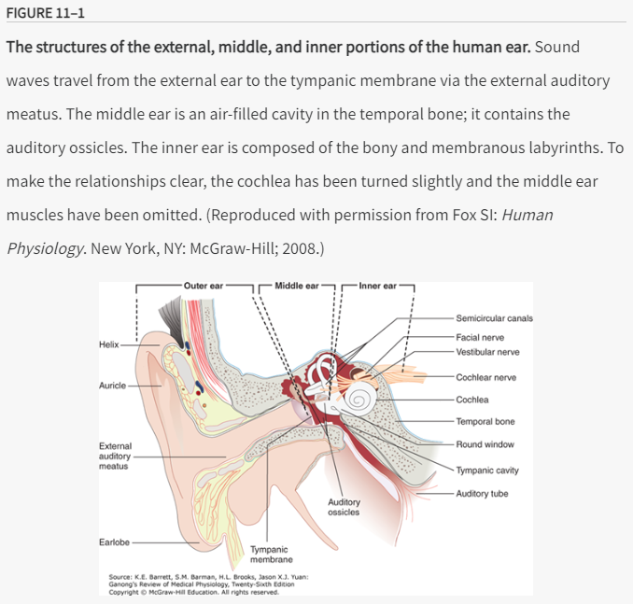

1. Comment l'oreille externe contribue-t-elle au processus d'audition ?

L'oreille externe, composée de l'auricule et du conduit auditif externe, capte les ondes sonores et les achemine vers la membrane tympanique qui vibre en réponse à ces ondes.

1. Qu'est-ce que la membrane tympanique et où se trouve-t-elle ?

La membrane tympanique, également appelée tympan, est située à la fin du conduit auditif externe et marque le début de l'oreille moyenne.

1. Quel est le rôle de l'oreille moyenne ?

L'oreille moyenne, contenant les osselets auditifs, transmet et amplifie les vibrations du tympan à la cochlée de l'oreille interne.

1. Comment les osselets de l'oreille moyenne sont-ils impliqués dans l'audition ?

Les osselets de l'oreille moyenne, constitués du marteau, de l'enclume et de l'étrier, transmettent et amplifient les vibrations de la membrane tympanique jusqu'à la fenêtre ovale de la cochlée.

1. Quelles structures de l'oreille interne sont impliquées dans l'équilibre ?

Dans l'oreille interne, les canaux semi-circulaires, l'utricule et le saccule sont responsables de la détection de l'équilibre et du mouvement.

1. Quelle est la fonction des cellules ciliées dans l'oreille ?

Les cellules ciliées de l'oreille interne jouent un rôle essentiel dans la détection des sons et le maintien de l'équilibre.

1. Comment les canaux semi-circulaires participent-ils à l'équilibre ?

Les canaux semi-circulaires contiennent des récepteurs qui détectent les mouvements rotationnels de la tête, contribuant ainsi à notre sens de l'équilibre.

1. Comment l'utricule et le saccule diffèrent-ils dans leur fonction d'équilibre ?

L'utricule est sensible à l'accélération linéaire dans le plan horizontal, tandis que le saccule répond à l'accélération linéaire dans le plan vertical.

1. Comment la trompe d'Eustache contribue-t-elle à l'équilibre de la pression de l'air ?

La trompe d'Eustache relie l'oreille moyenne au nasopharynx et s'ouvre lors de la déglutition, de la mastication et du bâillement, ce qui permet d'égaliser la pression de l'air entre l'oreille moyenne et l'atmosphère extérieure, assurant ainsi le confort et le maintien de la fonction auditive optimale.

1. Quelles sont les deux parties constituant l'oreille interne ?

L'oreille interne est formée de deux structures principales : le labyrinthe osseux, qui est un ensemble de canaux creusés dans la partie pétreuse de l'os temporal, et le labyrinthe membraneux, qui se trouve à l'intérieur du labyrinthe osseux.

1. De quoi est composé le labyrinthe osseux ?

Le labyrinthe osseux est constitué de canaux dans la partie pétreuse de l'os temporal et est rempli de périlymphe.

1. Quel fluide remplit le labyrinthe osseux et quelle est sa particularité ?

Le labyrinthe osseux est rempli de périlymphe, un fluide dont la composition ionique, notamment en ions potassium (K+), est semblable à celle du plasma ou du liquide céphalo-rachidien.

1. Où se situe le labyrinthe membraneux ?

Le labyrinthe membraneux se trouve à l'intérieur des canaux du labyrinthe osseux et est enveloppé par la périlymphe.

1. Quel type de fluide le labyrinthe membraneux contient-il et quelle est sa caractéristique principale ?

Le labyrinthe membraneux contient de l'endolymphe, un fluide caractérisé par une haute concentration en ions potassium (K+).

1. Quels sont les trois composants du labyrinthe de l'oreille interne ?

Les trois composants du labyrinthe de l'oreille interne sont la cochlée, qui contient les cellules ciliées pour l'audition, les canaux semi-circulaires, qui contiennent des cellules ciliées sensibles à la rotation de la tête, et les organes otolithes, qui sont sensibles aux changements de gravité et à l'inclinaison de la tête.

1. À quoi servent les cellules ciliées situées dans la cochlée ?

Les cellules ciliées de la cochlée transforment les ondes sonores en signaux électriques qui sont ensuite transmis au cerveau, permettant ainsi la perception de l'audition.

1. Quelle est la fonction des cellules ciliées dans les canaux semi-circulaires ?

Réponse 8 : Les cellules ciliées des canaux semi-circulaires sont spécialisées dans la détection des mouvements de rotation de la tête, contribuant à la régulation de notre équilibre et de notre orientation spatiale.

1. Quel rôle jouent les organes otolithes dans l'oreille interne ?

Les organes otolithes, constitués de l'utricule et du saccule, possèdent des cellules ciliées qui réagissent aux variations de la gravité et aux accélérations linéaires, fournissant des informations cruciales pour la perception de l'équilibre et du mouvement corporel.

## RAA : **Expliquer** les rôles de la membrane tympanique, des osselets auditifs (malléus, incus et étrier) et de la scala vestibule dans la transmission du son.

**Ressources spécifiques**

* Ganong's Review of Medical Physiology, 26e (Chapitre 11) : [lien](https://accessmedicine-mhmedical-com.proxy.bib.uottawa.ca/content.aspx?bookid=2525&sectionid=204291484)
* Module interactif (couvre une bonne partie de ce guide) : [lien](https://www.neuroanatomy.ca/modules/VisualSystem/story.html)

**Questions**

1. Quelle est la structure et la fonction de la cochlée dans l'oreille interne ?

La cochlée est un tube enroulé long de 35 mm qui effectue deux tours et trois quarts. Elle est divisée en trois canaux, ou scalae : la scala vestibuli supérieure et la scala tympani inférieure, qui contiennent de la périlymphe et qui sont reliées à l'apex de la cochlée par un petit orifice nommé l'hélicotrème. La scala vestibuli se termine à la fenêtre ovale, où se trouve la platine de l'étrier. La scala tympani se termine à la fenêtre ronde, un orifice fermé par une membrane flexible sur la paroi médiane de l'oreille moyenne. Entre ces deux scalae se trouve la scala media, qui contient de l'endolymphe et abrite l'organe de Corti, la structure sensorielle responsable de la conversion des vibrations sonores en signaux nerveux. La scala media est isolée des autres canaux et joue un rôle essentiel dans la transduction des ondes sonores en signaux électriques qui seront interprétés par le cerveau comme des sons.

1. Comment est organisé l'organe de Corti et quel est son rôle ?

L'organe de Corti, en forme de spirale et situé sur la membrane basilaire, contient les récepteurs auditifs spécialisés que sont les cellules ciliées. Ces cellules sont disposées en quatre rangées et sont soutenues par les cellules piliers. Leur rôle est de convertir les vibrations mécaniques dues aux ondes sonores en signaux électriques, qui seront ensuite acheminés au cerveau par le nerf auditif.

1. Quelle est la particularité de la communication entre les cellules ciliées et les cellules phalangées dans la cochlée ?

Les jonctions serrées entre les cellules ciliées et les cellules phalangées empêchent l'endolymphe d'atteindre la base des cellules ciliées, tandis que la membrane basilaire est perméable à la périlymphe. Ainsi, les sommets des cellules ciliées sont baignés dans l'endolymphe, et leurs bases sont en contact avec la périlymphe, permettant une transduction efficace des stimuli sonores.

1. Comment les canaux semi-circulaires sont-ils orientés et quelle est leur fonction ?

Les canaux semi-circulaires sont disposés de manière perpendiculaire les uns par rapport aux autres dans les trois dimensions de l'espace, ce qui leur permet de détecter la rotation de la tête dans n'importe quel plan. La crista ampullaris, située dans l'ampoule de chaque canal semi-circulaire, contient des cellules ciliées qui détectent le mouvement du fluide à l'intérieur des canaux et transmettent ces informations via les fibres afférentes de la division vestibulaire du huitième nerf crânien.

1. Quelle est la longueur et la structure de la cochlée ?

La cochlée est un tube enroulé d'environ 35 mm de long qui réalise deux tours et trois quarts. Elle est divisée en trois chambres, ou scalae, par la membrane basilaire et la membrane de Reissner.

1. Comment communiquent les scalae vestibuli et tympani ?

Les scala vestibuli et scala tympani, qui contiennent de la périlymphe, communiquent au sommet de la cochlée par l'hélicotrème.

1. Où se termine la scala vestibuli et qu'y trouve-t-on ?

La scala vestibuli se termine à la fenêtre ovale où se situe la platine de l'étrier. La scala tympani se termine à la fenêtre ronde, fermée par la membrane tympanique secondaire flexible, située sur la paroi médiane de l'oreille moyenne.

1. Qu'est-ce que l'organe de Corti et où est-il situé ?

L'organe de Corti, en forme de spirale et situé sur la membrane basilaire, s'étend de l'apex à la base de la cochlée. Il comprend des cellules ciliées qui sont les récepteurs auditifs responsables de la conversion des vibrations sonores en signaux électriques.

1. Comment les cellules ciliées sont-elles disposées dans l'organe de Corti ?

Dans l'organe de Corti, les cellules ciliées sont organisées en quatre rangées parallèles : trois rangées de cellules ciliées externes sont situées latéralement par rapport au tunnel de Corti et une rangée de cellules ciliées internes se trouve médialement à ce tunnel.

1. Combien y a-t-il de cellules ciliées externes et internes dans chaque cochlée humaine ?

Chaque cochlée humaine contient environ 20 000 cellules ciliées externes et 3 500 cellules ciliées internes.

1. Quelle est la particularité de la membrane tectoriale ?

La membrane tectoriale est une structure fine et élastique qui surplombe les cellules ciliées, et dans laquelle les cils des cellules ciliées externes s'insèrent, ce qui joue un rôle clé dans le processus de transduction du son.

1. Où se situent les corps cellulaires des neurones sensoriels associés aux cellules ciliées ?

Les corps cellulaires des neurones sensoriels associés aux cellules ciliées se trouvent dans le ganglion spiral, situé dans le modiolus, qui est la structure centrale autour de laquelle la cochlée s'enroule.

1. Quel pourcentage de neurones sensoriels innerve les cellules ciliées internes et externes ?

Entre 90 et 95 % des neurones sensoriels s'associent aux cellules ciliées internes, alors que seulement 5 à 10 % des neurones sensoriels s'associent aux cellules ciliées externes, bien qu'elles soient en plus grand nombre.

1. Quelle est la disposition des jonctions entre les cellules ciliées et les cellules phalangéales ?

Les cellules ciliées et les cellules phalangéales sont connectées par des jonctions serrées qui empêchent l'endolymphe de pénétrer à la base des cellules ciliées. La membrane basilaire, sur laquelle elles reposent, permet en revanche le passage de la périlymphe présente dans la scala tympani et le tunnel de l'organe de Corti.

1. Comment sont orientés les canaux semi-circulaires et où se trouve l'organe sensoriel de rotation ?

Les canaux semi-circulaires sont disposés de manière perpendiculaire les uns par rapport aux autres et sont alignés avec les trois plans de l'espace. L'organe sensoriel de rotation, appelé crista ampullaris, se trouve à l'intérieur de l'ampoule, qui est l'extrémité élargie de chacun de ces canaux semi-circulaires membraneux.

1. Où se trouvent les organes otolithes et quelle est leur disposition ?

Les organes otolithes, composés du saccule et de l'utricule, se trouvent au centre du labyrinthe membraneux de l'oreille interne. Les macules, qui sont les surfaces sensorielles de ces organes, sont disposées verticalement dans le saccule et horizontalement dans l'utricule, permettant la détection des changements de position par rapport à la gravité quand la tête est en position verticale.

## RAA : **Décrire** la façon dont les mouvements des molécules dans l'air sont convertis en impulsions générées dans les cellules ciliées de la cochlée.

**Ressources spécifiques**

* Ganong's Review of Medical Physiology, 26e (Chapitre 11) : [lien](https://accessmedicine-mhmedical-com.proxy.bib.uottawa.ca/content.aspx?bookid=2525&sectionid=204291484)
* Module interactif (couvre une bonne partie de ce guide) : [lien](https://www.neuroanatomy.ca/modules/VisualSystem/story.html)

**Questions**

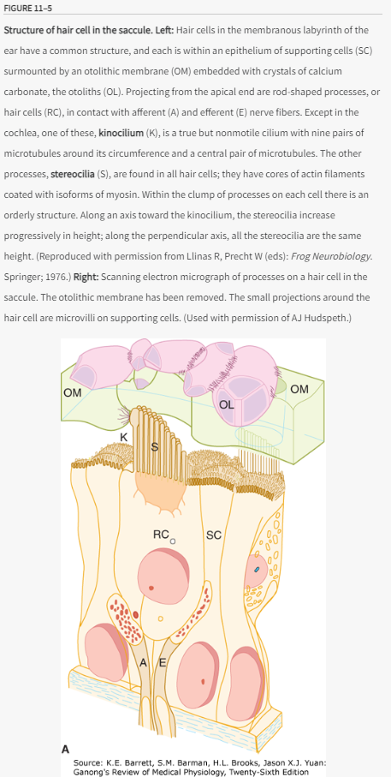

1. Quels sont les rôles spécifiques des cellules ciliées dans l'oreille?

Les cellules ciliées de l'oreille ont des rôles différents selon leur localisation :

* Les cellules ciliées de l'organe de Corti sont impliquées dans la détection des sons.
* Les cellules ciliées de l'utricule sont responsables de la détection de l'accélération horizontale.
* Les cellules ciliées du saccule détectent l'accélération verticale.
* Les cellules ciliées des canaux semi-circulaires signalent l'accélération rotationnelle.

1. Quelle est la composition d'une cellule ciliée?

Une cellule ciliée est composée de :

* Un kinocilium, qui est un cil non motile mais vrai avec neuf paires de microtubules autour d'un noyau central.
* 30 à 150 stéréocils, qui contiennent des filaments d'actine parallèles et augmentent progressivement en hauteur vers le kinocilium. Sur l'axe perpendiculaire, tous les stéréocils sont de la même hauteur.

1. Les cellules ciliées cochléaires possèdent-elles un kinocilium chez l'adulte?

Non, le kinocilium est perdu des cellules ciliées cochleaires chez les adultes.

1. Comment les cellules ciliées sont-elles organisées?

Les stéréocils sur une cellule ciliée sont organisés de manière ordonnée, augmentant progressivement en hauteur en s'alignant vers le kinocilium, tandis que sur l'axe perpendiculaire, ils sont tous de la même hauteur.

1. Quel est le rôle des liens sommitaux dans les réponses des cellules ciliées?

Les liens sommitaux (tip links) connectent le sommet de chaque stéréocil à la côté du stéréocil plus élevé et maintiennent en place des canaux cationiques mécanosensibles. Lorsque les stéréocils plus courts sont poussés vers les plus longs, ces canaux s'ouvrent plus longtemps, permettant à des cations tels que le potassium (K+) et le calcium (Ca2+) d'entrer et d'induire une dépolarisation de la cellule ciliée.

1. Comment la tension sur les liens sommitaux est-elle relâchée?

Un moteur moléculaire à base de myosine situé dans le stéréocil plus élevé déplace le canal vers la base du stéréocil, ce qui libère la tension sur le lien sommital et entraîne la fermeture du canal. Cela permet de restaurer l'état de repos de la cellule.

1. Qu'advient-il des cellules ciliées lorsqu'elles sont dépolarisées?

Lorsque les cellules ciliées sont dépolarisées, elles libèrent un neurotransmetteur, probablement le glutamate, qui initie la dépolarisation des neurones afférents voisins, contribuant ainsi à la transmission du signal nerveux.

1. Comment le potassium (K+) entré dans les cellules ciliées est-il recyclé?

Le potassium (K+) qui entre dans les cellules ciliées via les canaux cationiques mécanosensibles est recyclé en passant d'abord dans les cellules de soutien, puis il se déplace d'une cellule à l'autre via des jonctions communicantes. Dans la cochlée, il atteint finalement la strie vasculaire où il est sécrété de nouveau dans l'endolymphe, complétant ainsi le cycle.

1. Quelle est la différence entre la composition ionique de l'endolymphe et celle de la périlymphe?

La périlymphe, principalement formée à partir du plasma, a une concentration élevée de Na+ et une faible concentration de K+. À l'inverse, l'endolymphe, formée dans la scala media par la strie vasculaire, a une concentration élevée de K+ et une faible concentration de Na+.

1. Quel rôle joue la strie vasculaire dans le maintien de la composition ionique de l'endolymphe?

La strie vasculaire, qui contient des cellules à forte concentration de l'enzyme Na+, K+ ATPase et une pompe électrogénique spécifique pour le K+, contribue à maintenir l'endolymphe à un potentiel électrique positif de 85 mV par rapport à la scala vestibuli et la scala tympani.

1. Quel est le potentiel de membrane au repos des cellules ciliées et comment celui-ci change-t-il en fonction du mouvement des stéréocils?

Le potentiel de membrane au repos des cellules ciliées est d'environ -60 mV. Lorsque les stéréocils sont poussés vers le kinocilium, le potentiel de membrane diminue, s'approchant de -50 mV. Si le faisceau de cheveux est poussé dans la direction opposée, la cellule est hyperpolarisée. Déplacer les processus dans une direction perpendiculaire à cet axe n'entraîne aucun changement dans le potentiel de membrane, tandis que le déplacement dans une direction intermédiaire entre ces deux directions induit une dépolarisation ou une hyperpolarisation proportionnelle au degré selon lequel la direction se rapproche ou s'éloigne du kinocilium. Ainsi, les processus capillaires fournissent un mécanisme pour générer des changements dans le potentiel de membrane proportionnels à la direction et à la distance du mouvement du poil.

## RAA : **Expliquer** comment la hauteur, le volume et le timbre sont codés dans les voies auditives.

**Ressources spécifiques**

* Ganong's Review of Medical Physiology, 26e (Chapitre 11) : [lien](https://accessmedicine-mhmedical-com.proxy.bib.uottawa.ca/content.aspx?bookid=2525&sectionid=204291484)
* Module interactif (couvre une bonne partie de ce guide) : [lien](https://www.neuroanatomy.ca/modules/VisualSystem/story.html)

**Questions**

1. Qu'est-ce que le son et comment est-il produit?

Le son est la sensation produite lorsque les vibrations longitudinales des molécules dans l'environnement externe frappent la membrane tympanique. Ces mouvements dans l'environnement sont appelés ondes sonores.

1. Comment la vitesse du son varie-t-elle avec l'environnement?

Les ondes sonores voyagent à travers l'air à une vitesse de 344 m/s à 20°C au niveau de la mer, et cette vitesse augmente avec la température ou l'altitude. D'autres milieux peuvent également conduire les ondes sonores, mais à des vitesses différentes, comme dans l'eau douce où la vitesse du son est de 1450 m/s à 20°C.

1. De quoi dépend la perception de la hauteur (pitch) et du volume (loudness) d'un son?

En général, le volume d'un son est directement corrélé à l'amplitude de l'onde sonore. La hauteur d'un son dépend directement de la fréquence (nombre d'ondes par unité de temps) de l'onde sonore. Des ondes sonores qui ont des motifs répétitifs sont perçues comme des sons musicaux, tandis que des vibrations non répétitives et aperiodiques causent une sensation de bruit.

1. Comment la durée influence-t-elle la hauteur d'un son?

La hauteur d'un son dépend principalement de la fréquence de l'onde sonore, mais le volume joue également un rôle; les tons bas semblent plus bas et les tons aigus semblent plus aigus à mesure que leur volume augmente. La hauteur d'un ton ne peut être perçue que si elle dure plus de 0,01 s, et la hauteur augmente à mesure que la durée passe de 0,01 à 0,1 s. De plus, la hauteur des sons complexes qui incluent les harmoniques d'une fréquence donnée est toujours perçue même si la fréquence principale est absente.

1. Comment mesure-t-on l'amplitude d'une onde sonore?

L'amplitude d'une onde sonore est exprimée sur une échelle en décibels. L'intensité d'un son en bels est le logarithme du rapport de l'intensité de ce son par rapport à un son standard. Un décibel (dB) est équivalent à 0,1 bel. Le niveau de référence standard de son adopté par la Acoustical Society of America correspond à 0 dB à un niveau de pression de 0.000204 × dyne/cm2, valeur qui est juste au seuil auditif pour l'humain moyen.

1. Quels sont les niveaux de décibels associés à différents seuils d'audition et d'inconfort?

Une gamme de 120–160 dB (par exemple, armes à feu, marteau-piqueur et avion au décollage) est classée comme douloureuse; 90–110 dB (par exemple, métro, grosse caisse, tronçonneuse et tondeuse à gazon) est extrêmement élevée; 60–80 dB (par exemple, réveil, circulation intense, lave-vaisselle et conversation) est très fort; 40–50 dB (par exemple, pluie modérée et bruit normal de pièce) est modéré; et 30 dB (par exemple, chuchotement et bibliothèque) est faible. Une exposition prolongée ou fréquente à des sons de plus de 85 dB peut provoquer une perte d'audition.

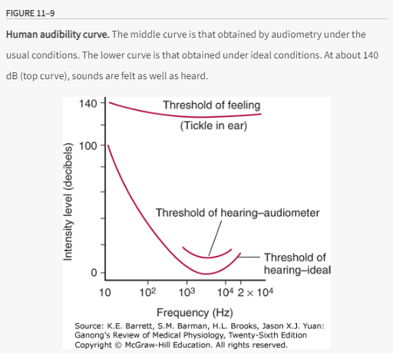

1. Quelle est la gamme des fréquences sonores audibles pour l'humain ?

Les fréquences sonores audibles pour l'humain vont d'environ 20 à un maximum de 20 000 cycles par seconde (Hz).

1. Comment la sensibilité de l'oreille humaine varie-t-elle avec la hauteur du son ?

Le seuil d'audition de l'oreille humaine varie avec la hauteur du son, la plus grande sensibilité se situant dans la gamme de 1000 à 4000 Hz, comme l'illustre la Figure 11–9.

1. Question : À quelle hauteur correspondent les voix moyennes masculines et féminines en conversation ?

La hauteur de la voix moyenne masculine en conversation est d'environ 120 Hz et celle de la voix moyenne féminine d'environ 250 Hz.

1. Combien de hauteurs différentes peut distinguer un individu moyen et comment cela change-t-il pour les musiciens entraînés ?

Un individu moyen peut distinguer environ 2000 hauteurs différentes, mais les musiciens entraînés peuvent améliorer considérablement ce chiffre.

1. Dans quelle gamme de fréquences la discrimination de la hauteur est-elle la meilleure et où est-elle pauvre ?

La discrimination de la hauteur est la meilleure dans la gamme de 1000 à 3000 Hz et est médiocre aux hauteurs élevées et basses.

1. Qu'est-ce que le phénomène de masquage sonore et en quoi affecte-t-il la capacité d'entendre ?

Le phénomène de masquage sonore est la présence d'un son qui diminue la capacité à entendre d'autres sons. Cela est dû à la réfractarité relative ou absolue des récepteurs auditifs et des fibres nerveuses précédemment stimulés face à d'autres stimuli. Le degré auquel un ton donné masque les autres est lié à sa hauteur. L'effet de masquage du bruit de fond dans tous les environnements, à l'exception de ceux qui sont les plus soigneusement insonorisés, augmente le seuil auditif d'une quantité définie et mesurable.

1. Comment l'oreille convertit-elle les ondes sonores de l'environnement extérieur ?

L'oreille convertit les ondes sonores de l'environnement extérieur en potentiels d'action dans les nerfs auditifs. Les ondes sont transformées par le tympan et les osselets auditifs en mouvements de la platine des étriers. Ces mouvements créent des ondes dans le fluide de l'oreille interne. L'action de ces ondes sur l'organe de Corti génère des potentiels d'action dans les fibres nerveuses.

1. Quel est le rôle de la membrane tympanique dans la transmission du son ?

Lorsque les ondes sonores changent la pression sur sa surface externe, la membrane tympanique se déplace vers l'intérieur et l'extérieur. Les mouvements de la membrane tympanique sont transmis au manubrium du marteau. Le marteau bascule sur un axe à travers la jonction de ses processus longs et courts, de sorte que le processus court transmet les vibrations du manubrium à l'enclume. L'enclume bouge de telle manière que les vibrations sont transmises à la tête des étriers. Les mouvements de la tête des étriers font osciller sa platine comme une porte charnière à l'arrière de la fenêtre ovale.

1. Comment les osselets auditifs fonctionnent-ils dans le système de transmission du son ?

Les osselets auditifs fonctionnent comme un système de levier qui convertit les vibrations de la membrane tympanique en mouvements des étriers contre la pérylimphe remplissant la scala vestibuli de la cochlée. Ce système augmente la pression sonore qui arrive à la fenêtre ovale, car l'action de levier du marteau et de l'enclume multiplie la force par 1,3 et la surface de la membrane tympanique est bien plus grande que celle de la platine des étriers.

1. Quel est l'effet de la contraction des muscles du tensor tympani et du stapedius de l'oreille moyenne ?

La contraction des muscles du tensor tympani et du stapedius de l'oreille moyenne entraîne le tirage du manubrium du marteau vers l'intérieur et de la platine des étriers vers l'extérieur pour réduire la transmission du son. Les sons forts déclenchent le réflexe tympanique qui provoque la contraction de ces muscles. Ce réflexe empêche les ondes sonores puissantes de provoquer une stimulation excessive des récepteurs auditifs.

**Vagues Progressives**

1. Comment les mouvements de la platine des étriers génèrent-ils des vagues progressives dans le périlymphe de la scala vestibuli ?

Les mouvements de la platine des étriers mettent en place une série de vagues progressives dans le périlymphe de la scala vestibuli. À mesure que la vague se déplace vers le haut de la cochlée, sa hauteur augmente jusqu'à un maximum puis diminue rapidement. La distance entre les étriers et ce point de hauteur maximale varie en fonction de la fréquence des vibrations qui initient la vague.

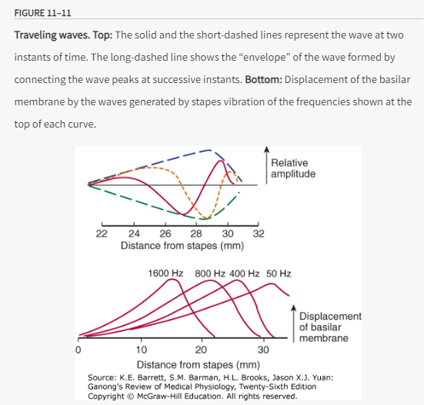

1. Comment la fréquence des sons affecte-t-elle la localisation du pic des vagues progressives dans la cochlée ?

Les sons aigus génèrent des vagues qui atteignent leur hauteur maximale près de la base de la cochlée, tandis que les sons graves génèrent des vagues qui culminent près de l'apex. La localisation du pic de ces vagues dans la cochlée détermine le point de déformation maximale de la membrane basilaire et donc le site de stimulation maximale des cellules ciliées.

**Fonctions des Cellules Ciliées Externes**

1. Quel est le rôle des cellules ciliées externes dans l'audition ?

Les cellules ciliées externes répondent également au son comme les cellules ciliées internes, mais leur dépolarisation les fait raccourcir et l'hyperpolarisation les allonge. Cette action se produit sur une partie très flexible de la membrane basilaire, et elle augmente l'amplitude et la clarté des sons. Les cellules ciliées externes amplifient ainsi les vibrations sonores entrant dans l'oreille interne depuis l'oreille moyenne.

1. Comment l'activité de la faisceau olivocochléaire modifie-t-elle la sensibilité des cellules ciliées ?

L'activité dans ce faisceau nerveux module la sensibilité des cellules ciliées par la libération d'acétylcholine, ayant un effet inhibiteur. Cela pourrait fonctionner pour bloquer les bruits de fond tout en permettant d'entendre d'autres sons.

**Potentiels d'Action dans les Fibres Nerveuses Auditives**

1. Comment la fréquence des potentiels d'action dans une fibre nerveuse auditive donnée est-elle liée à l'intensité sonore ?

La fréquence des potentiels d'action dans une fibre nerveuse auditive détermine la sonie d'un son. À de faibles intensités sonores, chaque axone est activé par des sons d'une seule fréquence qui dépend de la partie de la cochlée d'où la fibre provient. À des intensités sonores plus élevées, les axones individuels répondent à un spectre plus large de fréquences sonores, en particulier à des fréquences inférieures à celle où le seuil de stimulation se produit.

1. Comment la perception du pitch est-elle déterminée dans l'organe de Corti ?

Le point dans l'organe de Corti qui est stimulé de manière maximale détermine le pitch perçu lorsqu'une onde sonore frappe l'oreille. La vague progressive créée par un ton produit une dépression maximale de la membrane basilaire à un point donné. Comme mentionné précédemment, la distance entre ce point et les étriers est inversement liée au pitch du son, avec des tons graves produisant une stimulation maximale à l'apex de la cochlée et des tons aigus à la base. Les voies allant des différentes parties de la cochlée au cerveau sont distinctes.

## RAA : **Décrire** les composants de la voie auditive depuis les cellules ciliées de la cochlée jusqu'au cortex cérébral.

**Ressources spécifiques**

* Ganong's Review of Medical Physiology, 26e (Chapitre 11) : [lien](https://accessmedicine-mhmedical-com.proxy.bib.uottawa.ca/content.aspx?bookid=2525&sectionid=204291484)
* Module interactif (couvre une bonne partie de ce guide) : [lien](https://www.neuroanatomy.ca/modules/VisualSystem/story.html)

**Questions**

1. Quelles sont les étapes du trajet des fibres afférentes dans la voie auditive centrale?

Les fibres afférentes de la division auditive du huitième nerf crânien terminent dans les noyaux cochléaires dorsal et ventral. De là, les impulsions auditives passent par diverses routes jusqu'aux colliculi inférieurs, les centres pour les réflexes auditifs, et via le corps géniculé médial dans le thalamus jusqu'au cortex auditif situé sur le gyrus temporal supérieur du lobe temporal.

1. Comment les informations auditives de basse et haute fréquence sont-elles représentées dans le cortex auditif humain?

Dans le cortex auditif humain, les fréquences basses sont cartographiées dans les régions antérolatérales tandis que les fréquences hautes sont localisées dans les zones postéromédiales, reflétant une organisation tonotopique distincte.

1. Quelle est la différence entre les réponses des neurones de premier et de second ordre dans les noyaux cochléaires?

Les neurones de second ordre dans les noyaux cochléaires réagissent aux stimuli sonores de manière similaire aux fibres nerveuses auditives de premier ordre, mais ils ont une plage de fréquences de réponse plus large à mesure que l'intensité sonore augmente. La différence principale réside dans la sélectivité accrue des neurones de second ordre pour les fréquences spécifiques, avec une coupure plus marquée pour les basses fréquences, probablement due à une inhibition dans le tronc cérébral.

1. Quelle est la spécialisation hémisphérique remarquable des zones auditives dans le cerveau?

Malgré une apparence très similaire des zones auditives dans les deux hémisphères du cerveau, il y a une spécialisation fonctionnelle marquée. L'aire de Wernicke, par exemple, qui est impliquée dans le traitement des signaux auditifs liés à la parole, est plus active dans l'hémisphère gauche pendant le traitement du langage. Dans l'hémisphère droit, l'aire de Wernicke est davantage associée à la perception de la mélodie, de la hauteur tonale et de l'intensité sonore.

1. Comment l'expérience peut-elle modifier les voies auditives?

Les voies auditives présentent une grande plasticité et peuvent être modifiées par l'expérience, de la même manière que les systèmes visuel et somatosensoriel. Chez les humains, la plasticité auditive se manifeste par exemple lorsque les individus sourds avant l'acquisition complète du langage utilisent la langue des signes, ce qui active les zones d'association auditives du cerveau. À l'inverse, les personnes qui deviennent aveugles précocement dans la vie développent souvent une capacité supérieure à localiser les sons par rapport à celles des personnes voyantes.

1. Comment détermine-t-on la direction d'où provient un son dans le plan horizontal ?

La localisation d'un son dans le plan horizontal se fait par la détection des différences temporelles et de phase des ondes sonores arrivant aux deux oreilles, ainsi que par l'intensité du son qui est plus élevée du côté le plus proche de la source. Une différence temporelle aussi minime que 20 microsecondes peut être détectée et est cruciale pour les fréquences en dessous de 3000 Hz, tandis que les différences d'intensité sonore sont plus déterminantes pour les fréquences au-dessus de 3000 Hz.

1. Quelles sont les deux principales catégories de pertes auditives ou de surdité ?

Les deux principales catégories sont la surdité sensori-neurale et la surdité de transmission. La surdité sensori-neurale est généralement due à la perte des cellules ciliées de la cochlée, mais peut résulter de dommages au nerf crânien VIII ou dans les voies auditives centrales.

1. Qu'est-ce qui cause la perte auditive de conduction ?

Elle fait référence à une transmission sonore altérée dans l'oreille externe ou moyenne et touche toutes les fréquences sonores. Les causes incluent le blocage des canaux auditifs externes avec de la cire ou des corps étrangers, les inflammations de l'oreille externe ou moyenne, ou la perforation du tympan.

1. Comment la précision auditive est-elle mesurée ?

Elle est communément mesurée avec un audiomètre, qui présente des tons purs de diverses fréquences à travers des écouteurs. À chaque fréquence, l'intensité seuil est déterminée et tracée sur un graphique comme un pourcentage de l'audition normale.

1. Qu'est-ce que le tinnitus et comment affecte-t-il les individus ?

Le tinnitus est un tintement intermittent ou constant, aigu, dans l'oreille, affectant environ 50 millions d'Américains et pouvant être un symptôme de perte auditive liée à l'âge, d'exposition excessive à des bruits forts, d'infections de l'oreille, ou d'otosclérose.

## RAA : **Expliquer** comment les récepteurs des canaux semi-circulaires détectent l'accélération rotative et comment les récepteurs du saccule et de l'utricule détectent l'accélération linéaire; Décrire leurs rôles dans le maintien de l’équilibre.

**Ressources spécifiques**

* Ganong's Review of Medical Physiology, 26e (Chapitre 11) : [lien](https://accessmedicine-mhmedical-com.proxy.bib.uottawa.ca/content.aspx?bookid=2525&sectionid=204291484)
* Module interactif (couvre une bonne partie de ce guide) : [lien](https://www.neuroanatomy.ca/modules/VisualSystem/story.html)

**Questions**

1. Quelles sont les deux divisions principales du système vestibulaire ?

Réponse : Le système vestibulaire peut être divisé en appareil vestibulaire et noyaux vestibulaires centraux. L'appareil vestibulaire situé dans l'oreille interne détecte le mouvement et la position de la tête et transduit cette information en un signal neuronal. Les noyaux vestibulaires sont principalement concernés par le maintien de la position de la tête dans l'espace.

1. Où se situent les corps cellulaires des neurones qui alimentent les crêtes et les macules ?

Les corps cellulaires des 19 000 neurones alimentant les crêtes et les macules de chaque côté se situent dans le ganglion vestibulaire.

1. Quelle est la fonction principale des fibres issues des canaux semi-circulaires ?

Les fibres issues des canaux semi-circulaires se terminent principalement dans les divisions supérieure et médiane du noyau vestibulaire ; les neurones de cette région projettent principalement vers les noyaux qui contrôlent le mouvement des yeux.

1. Comment l'accélération rotationnelle affecte-t-elle le système vestibulaire ?

L'accélération rotationnelle dans le plan d'un canal semi-circulaire donné stimule sa crête. L'endolymphe, à cause de son inertie, est déplacée dans une direction opposée à celle de la rotation, poussant sur la cupule et la déformant. Cela courbe les processus des cellules ciliées. Lorsque la rotation atteint une vitesse constante, l'endolymphe tourne à la même vitesse que le corps et la cupule revient à la position verticale. Lorsque la rotation s'arrête, la décélération provoque le déplacement de l'endolymphe dans la direction de la rotation, et la cupule est déformée dans une direction opposée à celle de l'accélération. Elle revient à la position médiane en 25 à 30 secondes.

1. Qu'est-ce que le nystagmus et comment est-il provoqué ?

Le nystagmus est le mouvement saccadé caractéristique de l'œil observé au début et à la fin d'une période de rotation. C'est en fait un réflexe qui maintient la fixation visuelle sur des points fixes pendant que le corps tourne. Lorsque la rotation commence, les yeux se déplacent lentement dans la direction opposée à celle de la rotation, maintenant la fixation visuelle (réflexe vestibulo-oculaire). Lorsque la limite de ce mouvement est atteinte, les yeux se déplacent rapidement vers un nouveau point de fixation puis se déplacent à nouveau lentement dans l'autre direction.

1. Comment peut-on utiliser le nystagmus comme un indicateur diagnostique de l'intégrité du système vestibulaire ?

Le nystagmus peut être utilisé comme un indicateur diagnostique de l'intégrité du système vestibulaire. La stimulation calorique peut être utilisée pour tester la fonction du labyrinthe vestibulaire. Les canaux semi-circulaires sont stimulés en instillant de l'eau chaude (40°C) ou froide (30°C) dans le méat auditif externe. La différence de température crée des courants de convection dans l'endolymphe, entraînant ainsi le mouvement de la cupule. Chez les personnes en bonne santé, l'eau chaude provoque un nystagmus orienté vers le stimulus, tandis que l'eau froide induit un nystagmus orienté vers l'oreille opposée.

## RAA : **Énumérer** les principales entrées sensorielles qui fournissent les informations synthétisées dans le cerveau pour donner le sens de la position dans l'espace.

**Ressources spécifiques**

* Ganong's Review of Medical Physiology, 26e (Chapitre 11) : [lien](https://accessmedicine-mhmedical-com.proxy.bib.uottawa.ca/content.aspx?bookid=2525&sectionid=204291484)
* Module interactif (couvre une bonne partie de ce guide) : [lien](https://www.neuroanatomy.ca/modules/VisualSystem/story.html)

**Questions**

1. Comment les macules utriculaire et saccule réagissent-elles à l'accélération linéaire ?

Les macules de l'utricule et du saccule répondent à l'accélération linéaire, l'utricule détectant principalement l'accélération horizontale et le saccule, l'accélération verticale. Les otolithes dans la membrane otolithique, plus denses que l'endolymphe, se déplacent sous l'effet de l'accélération, ce qui déforme les cils des cellules ciliées et génère une activité dans le nerf vestibulaire. En l'absence de mouvement de la tête, les macules répondent aussi à la gravité.

1. Quel rôle jouent les récepteurs vestibulaires dans le réflexe de redressement labyrinthique ?

Les récepteurs vestibulaires, notamment les organes otolithiques, déclenchent des réflexes de redressement en réponse à une inclinaison de la tête, provoquant une contraction des muscles du cou pour rétablir la tête dans une position équilibrée. Ils contribuent également au réflexe vestibulo-oculaire qui stabilise le regard pendant les mouvements de la tête.

1. Quelle est la conséquence de la stimulation vestibulaire lors de la rotation ?

Pendant la rotation, la stimulation vestibulaire induit l'inhibition des muscles oculaires d'un côté et l'activation de l'autre, facilitant ainsi le mouvement des yeux en direction opposée à la rotation.

1. Comment les impulsions vestibulaires influencent-elles la conscience du mouvement et l'orientation dans l'espace ?

Les impulsions vestibulaires, bien qu'elles déclenchent principalement des réponses réflexes, parviennent aussi au cortex cérébral où elles peuvent contribuer à la perception consciente du mouvement et à l'orientation spatiale.

1. Qu'est-ce que le vertige et quand est-il généralement ressenti ?

Le vertige est une sensation illusoire de mouvement, souvent ressentie comme une rotation, qui se produit généralement lors d'une dysfonction ou d'une inflammation de l'un des labyrinthes de l'oreille interne, perturbant le système vestibulaire.

1. De quels autres indices dépend l'orientation spatiale ?

L'orientation spatiale dépend des informations intégrées provenant des récepteurs vestibulaires, des indices visuels, des propriocepteurs situés dans les articulations et des récepteurs tactiles et de pression de la peau. Ces informations sont combinées au niveau du cerveau pour créer une représentation cohérente de notre position dans l'espace.

1. Quelle est la cause la plus commune des vertiges positionnels paroxystiques bénins ?

La cause la plus fréquente des vertiges positionnels paroxystiques bénins est le détachement des otoconies de l'utricule, qui migrent et se logent dans un canal semi-circulaire, provoquant des sensations anormales de mouvement lors des changements de position de la tête.